| TRANSPORDIAMET |  |  |  |
| --- | --- | --- | --- |

| **Liiklusmärgi (-märkide) paigalduse loa taotlus** |  |  |  |
| --- | --- | --- | --- |

***(edaspidi – märk)***

| Paigaldusloa taotleja ja omanik: | Mari Kalkun | 55608898 | MTÜ Haki Helü |
| --- | --- | --- | --- |
|  | (nimi) | (telefon) | (ettevõte) |
|  | 80304122 | marikalkun@gmail.com |  |

| Liiklusmärgi või -märkide nimi ja number: | Liiklusmärgi või –märkide asukoha kirjeldus (tee nimi, nr ja kilomeeter ning võimalusel x ja y koordinaadid): | Liiklusmärgi või –märkidega edastatav informatsioon (tekstilise viida puhul tekst), eesmärk ja kirjeldus (nt suunaviida puhul sihtpunkti asukoht): |
| --- | --- | --- |
| „Rahvaüritus“ ja muud ohud **märk 186** | Skeemil (Rõuge-Luutsniku teel Töökoja bussipeatuse juures) |  |
| „Rahvaüritus“ ja muud ohud **märk 186** | Skeemil (Rõuge-Luutsniku teel Töökoja bussipeatuse juures) |  |
|  |  |  |
|  |  |  |

| Kuupäev ja allkiri | *10.07.2024* | *(allkirjastatud digitaalselt)* |
| --- | --- | --- |

Lisa 1: (Võimalusel) Asukoha skeem ja liiklusmärgi või –märkide kujundus.

**Liiklusskeem järgmisel leheküljel.**

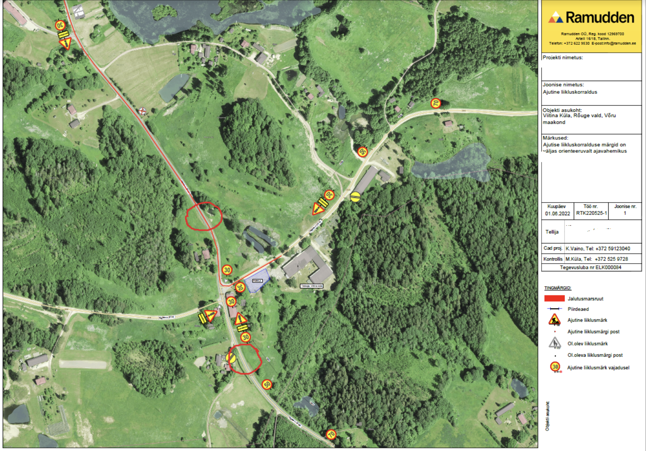

Ajutised liiklusmärgid on väljas ajavahemikus 19.-21.juuli 2024